https://recettesfood.com

طريقة عمل : سويسرول بالايس كريم
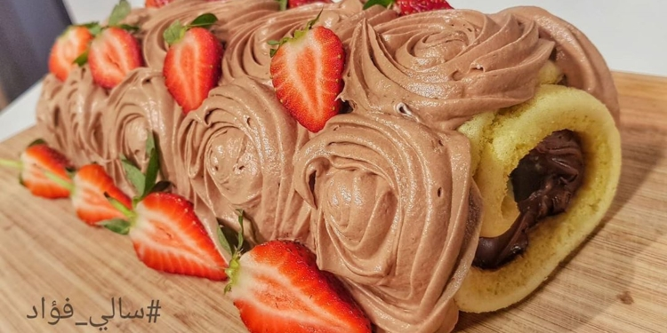

المقادير:
4 بيضات بدرجة حرارة الغرفة
100 جم سكر بودرة منخول ( 2/3 كوب )
100 ملل زيت ( 1/2 كوب )
100 جم دقيق ( 3/4 كوب )
فانيلا سائلة
1 ملعقة صغيرة بيكنج بودر ( حسب الرغبة )
رشة ملح
للزينة:
كريمة مخفوقة و فاكهة
للحشو:
ايس كريم
الطريقة:
في وعاء جاف ونظيف، يضرب السكر مع البيض ورشة الملح بالمضرب الكهربائي او في العجان ، لمدة 7- 8 دقائق، حتى الوصول لقوام يشبه المايونيز المتماسك ويتضاعف حجم البيض.
ثم يضاف الزيت والفانيلا لخليط البيض، ثم يضاف الدقيق والبيكنج بودر بعد نخله.
ويقلب الخليط برفق، حتى لا يخرج الهواء.( لو في العجان، يضرب على ابطئ سرعة )
يصب الخليط في قالب مستطيل مبطن بورق الزبدة، مع مراعاة توزيع الخليط بالتساوي في قالب الفرن.
ويدخل فرن مسخن من قبل على 200 او 220 درجة مدة10 دقيقة حتى اللون الذهبي الفاتح.
تغطى بفوطة فور خروجها من الفرن للحفاظ عليها طرية.
تترك لتبرد قليلا، ثم يوضع عليها الحشوة( ايس كريم ) حسب الرغبة، وتلف بهدوء، مع ازالة ورق الزبدة.ثم تغطى بباقي ورق الزبدة، وتوضع في الثلاجة حتى تتماسك، ثم تقطع.
ممكن تزين بالكريمة و الفاكهة قبل التقديم.

طريقة عمل : جاتوه شاتوه شوكولاتة دايت
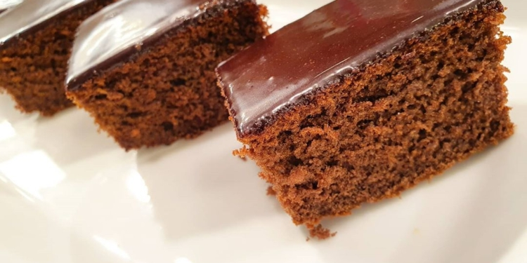

المقادير :- نصف كوب لبن بقري أو لبن جوز هند أو لبن لوز
3/4كوب سكر فركتوز
كوب زيت
فانيليا
نصف كوب كاكاو خام
رشة ملح
٢بيض
3/4كوب دقيق شوفان
ملعقة صغيرة مليانة بيكنج بودر
طريقة التحضير :- يخفق السكر مع اللبن جيداً في محضرة الطعام ثم يضاف الزيت ويقلب جيداً ثم تضاف الفانيليا والكاكاو الخام ورشة الملح ويؤخذ مقدار كوب من الخليط ويترك جانباً ثم يضاف لباقي الخليط البيض ويقلب جيداً ثم يضاف دقيق الشوفان والبيكنج بودر ويصب الخليط في قالب فرن مربع صغير جدا مدهون بالزيت ومبطن بورق زبدة ويدخل فرن ساخن على درجة حرارة ١٨٠ لمدة ٢٠ دقيقة وبعد خروجه من الفرن يرفع من القالب ويصب عليه كوب الصوص المتروك جانباً ويترك ليبرد ثم يقطع.

طريقة عمل : تورتة الفور سيزون
مقادير الكيك الاسفنجي :
9 بيضات
1 1/2 كوب سكر ناعم حبيبات ( 300 جم )
1 1/2 كوب دقيق منخول (200 جم )
1/2 كوب زيت ( 100 ملل )
رشة ملح
فانيلا غامقة
مقادير كريمة التزيين المتماسكة:
1 لتر كريمة الخفق السائلة من جهينة
3 باكو كريم شانتيه بودر
فانيلا
للتزيين:
لوز شرائح او شيكولاتة مبشورة
فواكه متنوعة حسب الرغبة
الطريقة:
هذة المقادير لصينية مقاس ٢٨.
يفصل الصفار عن البياض لأول ٧ بيضات ، ثم يضاف البيضة الثامنة والتاسعة كاملين لصفار البيض.
يضرب البياض في وعاء نظيف وجاف مع رشة الملح ، حتى يتضاعف القوام لمدة ١٠ دقائق.
يضرب الصفار مع السكر جيدا،حتى يتضاعف الحجم، وتضاف الفانيلا.
يضاف خليط الصفار لخليط البياض ، ويقلب بهدوء وفي اتجاة واحد .
ثم يضاف الزيت ، ثم يضاف الدقيق من خلال مصفاة، ويقلب بالتدريج وبهدوء.
يصب في صينية الفرن المبطنة بورق الزبدة، او يصب في ٢ صينية نفس المقاس.
تدخل الفرن على درجة ١٨٠ حتى اللون الذهبي.
( حوالي ٤٥ دقيقة لو كل الخليط في صينية واحدة ، وحوالي ٢٠ دقيقة لو الخليط مقسوم في ٢ صينية.)
لمنع هبوط الكيك، يفضل تركها قليلا في الفرن بعد اطفائه.
لعمل كريمة التزيين:
تضرب الكريمة السائلة مع الكريم شانتيه والفانيلا بالمضرب حتى تتماسك فقط.
لانهاء التورتة :
تقسم الكيك وتسقى بعصير برتقال او اي عصير حسب الرغبة.
ثم تحشى بكريمة التزيين، ثم تغلف بالكريمة من الجوانب والوجه.
ثم تزيين الجوانب باللوز و الفاكهة على الوجهة.

طريقة عمل تورتة البقلاوة
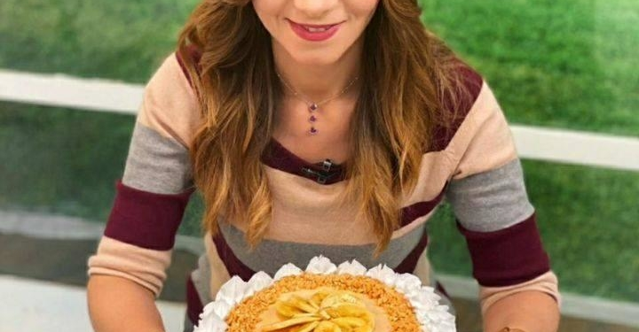
المقادير :-
لفة جلاش
سمنة مذابة حسب الإحتياج
شربات ثقيل بارد
(للحشوة)
نصف كوب زبدة فول سوداني او اي نوع مكسرات تاني
نصف كوب كريمة خفق حلويات سائلة
نصف كوب سكر بودر أو أكثر
كوب ونصف كريمة مخفوقة
(للتزيين)
موز شرائح
كريمة مخفوقة
فول سوداني مجروش خشن او اي نوع مكسرات تاني
طريقة التحضير :-
توضع طبقات من الجلاش في صينية دائرية مع الدهن بين الطبقات بالسمنة المذابة ويراعى الضغط عليها جيداً لتكون قرص متماسك ويراعى ثني أطراف الجلاش داخل الصينية ثم تدخل الفرن على درجة حرارة 180 حتى تصل للون الذهبي ويمكن عمل قرص واحد أو إثنين أو ثلاثة حسب الرغبة وتسقى البقلاوة بالشربات البارد فور خروجها من الفرن ثم تترك لتبرد تماماً قبل التزيين ثم يدهن قرص البقلاوة بحشوة زبدة الفول السوداني ثم يوضع فوقه قرص آخر من البقلاوة ويدهن أيضاً بحشوة زبدة الفول السوداني ثم يوضع آخر قرص ويدهن بالحشوة ثم تزين بشرائح من الموز والفول السودني المجروش والكريمة المخفوقة حسب الرغبة وتقدم
(لعمل الحشوة)
تضرب زبدة الفول السوداني مع السكر البودر والكريمة السائلة بالمضرب الكهربائي جيداً ثم تضاف الكريمة المخفوقة وتقلب برفق.

طريقة عمل وصفة البسبوسة الطرية
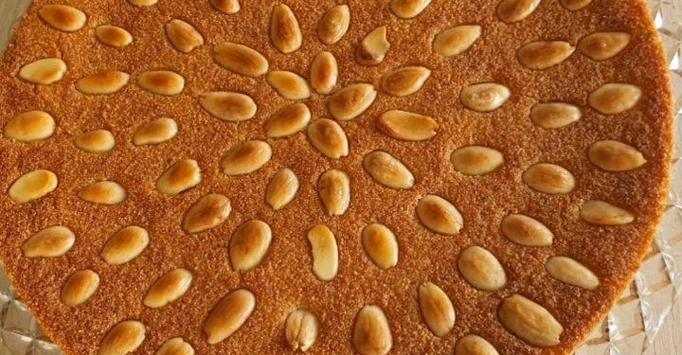
وصفة البسبوسة الطرية
2 كوب سميد اي 350 جرام
½ كوب سكر اي 100 جرام
2 ملعقة كبيرة عسل ابيض
1 كوب زبادي ( 2 علبة ) ( 200 جم )
½ كوب سمنة بلدي اي 100 جرام
1 ملعقة صغيرة بيكنج بودر
للشربات:
2 كوب سكر
2 كوب ماء
عصير نص ليمونة
1 ملعقة كبيرة سمنة
الطريقة:
تخلط السمنة مع السميد و البيكينج باودر و تبس باطراف الاصابع، مع مراعاة عدم العجن فيها.
ثم يضاف السكر والعسل والزبادي، ويقلب حتى تتجانس المكونات فقط.
يصب الخليط في صينية مدهونة بالسمنة او الطحينة و يرص عليها انصاص اللوز، ويدخل الفرن على درجة 200 لمدة 30 دقيقة او حتى اللون الذهبي.
تسقى بالشربات الساخن و بيغلي فور خروجها من الفرن، ثم تغطى حتى تبرد تماما.
لعمل الشربات:
يوضع الماء والسكر على النار، حتى الغليان ، ثم يضاف عصير الليمون ، ويترك ليغلي قليلا.
توضع معلقة السمنة عليه، قبل صبه على البسبوسة. ثم تغطى البسبوسة و تترك حتى تبرد.
ملحوظة: البسبوسة ممكن تاخذ وقت اطول في الفرن حتى اللون الذهبى.
هذة المقادير لصينية مقاس 28او 30

طريقة عمل القطايف البيتي
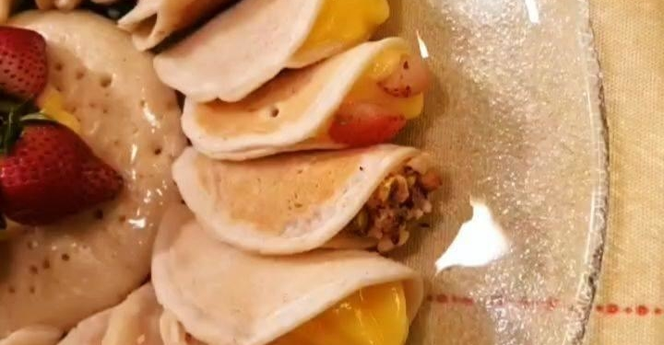

المقادير :-
كوب ونصف ماء دافئ
نصف ملعقة صغيرة خميرة
ملعقة صغيرة سكر
كوب دقيق
2ملعقة كبيرة سميد (سميد نقي بدون أي إضافات)
2ملعقة كبيرة لبن بودر
فانيليا
شربات ثقيل بارد او عسل ابيض
زيت غزير للقلي
طريقة التحضير :-
تخلط الخميرة والسكر والماء ثم تضاف المكونات الجافة (الدقيق والسميد واللبن البودر والفانيليا) وتقلب جيداً بملعقة خشبية ثم تغطى بالبلاستيك راب وتترك حتى تختمر مدة حوالي ربع ساعة لنثف ساعة ثم تسخن طاسة غير قابلة لللإلتصاق ويصب خليط القطايف بواسطة مغرفة أو قمع مع الضغط عليها قليلاً لتشكل دائرة منتظمة وتترك حتى تأخذ اللون الذهبي من تحت ولا تقلب على الجانب الآخر وتخرج وتوضع في طبق وتغطى جيداً بفوطة المطبخ حتى لا تجف يمكن حشوها أو تشكيلها على شكل قمع وتحشى بالقشطة أو الشوكولاتة القابلة للدهن بدون تحمير (أنا أنصح بهذة الطريقة)
(لعمل الحشوات المختلفة)
تحشى القطايف بخليط من البندق المجروش والزبيب والقرفة وتغلق جيداً ثم تحمر في زيت غزير ويرش عليها الشربات أو العسل الأبيض فور خروجها من الزيت (أنصح بعدم إسقاطها كلها في الشربات)
توضع القشطة في كيس الحلواني وتحشى بها أقماع القطايف “غير المقلية” ثم تزين بالفاكهة والفستق والبندق ويمكن تزيينها بالشوكولاتة القابلة للدهن
(لعمل الشربات الثقيل)
كوب سكر مع نصف كوب ماء ويترك على النار حتى يغلي ثم تضاف عصرة ليمونة وتترك لتأخذ غلوة
(لحفظ وتفريز القطايف)
يمكن أن تحفظ القطايف في الفريزر في كيس بلاستيك وفي علبة محكمة الغلق بشرط الفصل بينهم بأكياس بلاستيك وعند الاستخدام وتترك ساعة قبل الاستخدام حتى تتفكك

طريقة عمل : تارت الكنافة بالشوكولاتة والموز
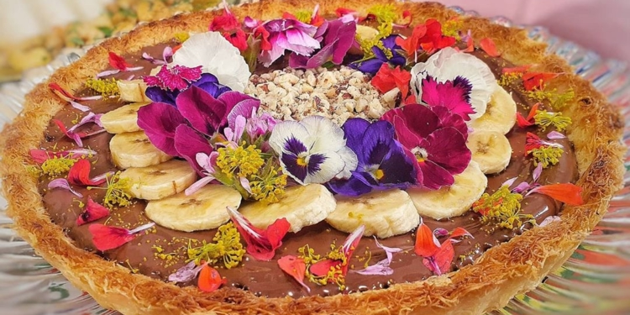
المقادير :- نص كيلو كنافة
كوب و ربع سمنة (للشربات)
كوب سكر
نصف كوب ماء
عصير نصف ليمونة (للحشوة)
شوكولاتة سبريد
موز شرائح
طريقة التحضير :- تضرب الكنافة البايتة في محضرة الطعام حتى تتفتت جيداً ثم تخلط الكنافة بالسمنة جيداً جداً جداً ويوضع الخليط في قالب التارت ويضغط عليه جيداً ثم يوضع قالب التارت على صاج أو صينية الفرن لضمان عدم تسريب الزبدة من صينية التارت وتدخل الفرن على درجة حرارة 180 حتى اللون الذهبي وتسقى بالشربات البارد فور خروجها من الفرن وتترك لتبرد تماماً ثم تحشى بالشوكولاتة الاسبريد والموز وتقدم
ملحوظة :- – إذا كانت طبقة الكنافة رفيعة نستكفي بالشوكولاتة الاسبريد فقط بدون إضافة الشربات – يمكن تخفيف الشوكولاتة الاسبريد بالكريم شانتي ثم تستخدم في التزيين – من الأفضل أن تترك الكنافة لثاني يوم ثم تستخدم في الوصفات – يمكن استخدام الشربات ساخن والكنافة تكون باردة والعكس صحيح

طريقة عمل : كيك بالموز المكرمل
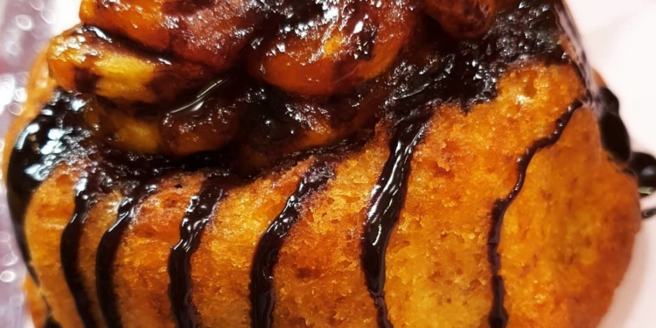
المقادير :- 300جرام زبدة طرية
300جرام سكر
4بيض
رشة ملح
فانيليا
300جرام دقيق
باكو كيك شيف (الموز المكرمل)
موز مقطع
كوب سكر ناعم
رشة ملح (للتزيين)
صوص شوكولاتة
طريقة التحضير :- نخلط الزبدة مع السكر ثم نضيف البيض تدريجياً مع الفانيليا ثم نضيف الدقيق مع رشة الملح وكيك شيف ونخلط جيداً ثم نصب الخليط في قوالب الكيك السيليكون المبطنة ونضعها على صاج وندخلها الفرن على درجة حرارة 180 وبعد خروجها من الفرن نتركها تبرد ونضع خليط الموز المكرمل عليها ونزينها بصوص الشوكولاتة وتقدم
طريقة تحضير الموز المكرمل : نضع السكر على النار حتى يتكرمل ثم نضيف الموز تدريجيا ورشة ملح ونقلب حتى التجانس.

